

本科毕业设计（论文）

基于安卓的外卖订餐App开发

学院名称： 计算机工程学院
专 业： 计算机科学与技术
班 级： 12计2ZS
学 号： 12141225
姓 名： 俞蓓蕊
指导教师姓名： 柳益君
指导教师职称： 副教授

二〇一六年 五 月

基于安卓的外卖订餐App开发

摘 要：随着智能手机的发展的快速与广泛的流行，智能手机的发展前景非常广阔，其应用软件发展也非常快速。目前已有各种旅游、打车等软件，外卖订餐对于不想外出、工作忙碌的人群是一个必不可少的软件工具。
本文通过对Android手机软件开发的主要技术原理进行剖析和探讨，设计开发了基于安卓平台的外卖订餐系统软件。本系统前台客户端利用Java语言编写，用Eclipse开发工具实现，后台使用JSP开发，MySQL作为数据库。该系统分为前台用户和后台管理员。前台包括用户注册登录、用户对菜品的查询、添加购物车、订单的查询、评价等功能。后台包括管理员登录修改、菜品的增删改查、订单的查询修改和删除等功能。经测试，本系统页面美观，功能完善，UI视觉效应好，用户体验良好，为用户外卖订餐提供了便捷的平台。
关键词：Android，外卖订餐系统，智能手机平台

The Development of Take-away Ordering System based on Android

Abstract: With the rapid development of smart phones and a wide range of popular, the development prospect of smart phone is very broad and its application software is developing fast. At present there are a variety of software such as tourism, taxi, and take-away ordering is an essential software tool for people who don't want to go out and are in the busy work.
Through the analysis and discussion of the main technical principles of Android mobile phone software development, this paper designs and develops a take-away ordering system based on the Android platform. The front-end client of system is achieved by using Java language and Eclipse development tools, and the background is developed by using JSP and uses MySQL as database. The system is divided into front end and back end. The functions of front end include user login, dishes query, shopping cart adding, order inquiry and evaluation, etc. The functions of back end include administrator login and modify, adding, delete, modification and query of dishes, query, modification and delete of order, etc. The testing results show that the system has beautiful interface and perfect function, UI visual effect is good, the user experience is good, and the system provides a convenient take-away ordering platform for users.
Keywords: Android, Take-away ordering, Smart phone platform

目录

前言 1
第1章 绪论 2
1.1 课题背景 2
1.2 课题意义 2
第2章 系统开发环境及相关技术 4
2.1 开发环境 4
2.2 Java JDK简介 4
2.3 Eclipse简介 4
2.4 Android SDK简介 5
2.5 MySQL数据库简介 5
第3章 系统分析和设计 6
3.1 需求分析 6
3.1.1 一般性需求 6
3.1.2 功能性需求 6
3.1.3 性能性需求 8
3.2 系统功能划分 8
3.3 系统功能描述 9
3.3.1 前台功能描述 9
3.3.2 后台功能描述 11
3.4 系统流程 13
3.5 可行性分析 14
第4章 数据库设计 16
4.1 概念结构设计 16
4.2 数据表设计 19
第5章 系统实现 22
5.1 前台用户功能实现 22
5.1.1 用户注册登录界面 22
5.1.2 用户主界面 22
5.1.3 菜品信息界面 23
5.1.4 搜索菜品界面 24
5.1.5 用户订餐界面 25
5.1.6 用户支付界面 25
5.1.7 用户订单详情界面 27
5.1.8 用户评价界面 27
5.2 后台管理功能实现 28
5.2.1 管理员登录页面 28
5.2.2 新增管理员页面 29
5.2.3 用户管理页面 30
5.2.4 显示所有菜品页面 30
5.2.5 管理员新增菜品页面 31
5.2.6 订单管理页面 31
5.2.7 评价管理页面 33
第6章 系统测试 34
6.1 测试方法 34
6.2 测试环境与测试条件 34
6.3 系统测试报告 34
6.3.1 服务器的测试 35
6.3.2 客户端的测试 35
6.4 系统评价 37
结束语 38
参考文献 39
致 谢 40

前言

随着智能手机的普遍使用以及手机应用软件的深入人心和良好界面，近几年来，智能手机这个话题也越来越受人们的关注，智能手机将成为人们获取信息的主要设备。Android凭借其良好的系统、UI视觉效应和良好的前景，受到许多生产商的重视和重用。本系统前台客户端使用Java语言编写，Eclipse开发工具实现，后台使用JSP开发，Navicat for MySQL作为数据库。通过对Android平台应用程序的学习和Android框架的认识，设计出一款基于Android的基于4G网络的订餐系统管理系统手机软件。本系统包括增、删、改、查满足了用户对基于4G网络的订餐系统管理系统手机软件的需求。
本论文共分为六章，第一章绪论就课题背景和课题意义两个部分进行阐述；第二章对系统开发环境以及本系统用到的开发技术进行了阐述说明；第三章对系统的需求和可行性系统功能进行了详细的分析；第四章对数据库进行了总体设计包括数据库概念设计和表的设计；第五章是系统的实现，其中对服务器和客户端的各个功能的实现方法和过程进行了详细的说明。第六章对此系统进行了测试，测试主要分为代码检查和功能测试，功能测试又分为后台服务器端的测试和客户端的测试。测试过程和结果也都一一列出。

第1章 绪论

1.1 课题背景
当今社会，移动互联网发展非常快速并且广阔，智能手机的生产规模也在不停的扩充，使用已经得到大规模普及。4G网络的覆盖于我们的生活之中，几乎所有的资源我们都能在应用商城里面找到并下载安装运用，APP现已经成为了移动互联网的最大特点。APP与智能手机的完美结合同时不仅遍布我们生活，更加方便了我们的生活。只需要一部小小的手机就可以解决生活的大部分事情。此基于4G网络的订餐系统管理系统手机软件的设计遵循标准的开发流程。
我们生活在一个快节奏的社会中，生活工作越来越忙碌，对于去餐厅用餐高峰时期需要排队等候，花费大量的时间有了很大改善。现如今外卖订餐是当今网络社会的一个重要环节，随着4G网络的盛行以及工作任务的添加和压力的增加，借助APP对此环节进行有效管理已势在必行。现如今，智能手机引领了整个社会的趋势，就Android机而言就占了市场很大的比例。越来越多的人选择Android智能手机。

1.2 课题意义
如今，随着各种餐饮业的疾速发展，餐饮业不仅要保障和提高自身的服务质量外还要注重服务创新。现如今面对智能手机的越来越普遍，如果在智能手机上能把订餐系统布局完成，不仅可以轻松地让客户在家里浏览、搜索菜单查看详情和订单，节省人工劳力，还可以提高餐饮效率，餐饮服务的创新也能够体现出来，而最终将为餐饮业发展成一股流力是顾客至上的理念。
本外卖订餐系统设计主要分为前台用户和后台管理员两个部分，前台由用户进行操作，用户需要注册自己的信息，输入账户和密码才可以登录本系统进行订餐等操作。后台由管理员进行操作，管理员可以添加管理员：可以选择添加普通管理员和超级管理员，超级管理员可以进行后台的所有操作。
主要内容包括：对系统的需求分析和对系统功能模块的划分：分为前台用户功能模块和后台管理员功能模块，其中数据库的设计包括：管理员表、用户表、菜品表、订单信息表、评价表。界面的设计：简约直观的界面风格，布局整齐巧妙，整体统一，让用户看起来舒服，操作起来方便，并且视觉效应良好。功能的实现：用户的管理、管理员的管理、菜品的管理、订单的管理、退出系统。
当今社会是一个离不开计算机和手机的社会，出门在外很多方面都需用到手机。作为一名计算机专业的学生，利用自己大学四年所学到的知识来完成此外卖订餐系统，把知识融入到项目中。通过这款基于Android的外卖订餐系统可以为一些工作忙碌的不想出门的人们提供便捷的平台。

第2章 系统开发环境及相关技术

2.1 开发环境
本Android系统前台客户端利用Java语言编写，Eclipse作为开发平台，后台使用JSP开发，数据使用MySQL数据库。只有Eclipse是不够的，因为它是使用Java语言进行开发，也应该由Sun公司 Java sdk的提供。包括：java运行环境JRE。此外，Android应用开发和Java开发有很大的不同，因此需要提供谷歌提供的Android SDK。同时，还需要安装Eclipse ADT，提供开发工具的升级或更换，为Android开发Eclipse开发工具的下载升级工具。
总之，要实现Android应用的开发就毕业使用下列软件来搭建Android的开发环境。
1.Java JDK
2. Eclipse
3. ADT
4. Android SDK

2.2 Java JDK简介
JDK是Java开发一开始就要使用的开发环境，它包括了运行环境，它是一个编译和测试工具。这是一个Java虚拟机平台的Java程序是Java的核心。这是一个不可缺少的工具，用于调试和运行。很多公司都开发了自己的JDK。

2.3 Eclipse简介
Eclipse任何人都可以使用下载源代码，它是一个开放源代码的项目。它只是一个框架和一组服务的插件组件开发环境的建立。幸运的是，Eclipse提供了标准的插件集，包括Java开发工具包（JDT Java开发工具）。
虽然大多数用户愿意将Eclipse作为Java IDE使用Eclipse，但其目标不限于此，Eclipse插件开发环境（也包括开发环境，将偏微分方程），这部分主要是为那些想扩展Eclipse的软件开发人员，因为它允许他们构建工具，无缝地集成在Eclipse环境中。因为每一样都是一个插件，为了为用户提供一个统一的、一致的开发环境，所有工具开发人员都有发挥场所。
Eclipse是基于Java的开放源代码的可扩展开发平台。自身而言，它只是一个框架和一组服务通过插件组件开发环境的建立。
Eclipse ADT 是 Eclipse 平台下用来开发 Android 应用程序的插件。在企业开发中，很多程序员使用Eclipse IDE作为应用的开发环境。为了使得Android应用的创建，运行和调试更加方便快捷。Android的开发团队专门针对Eclipse IDE定制了一个插件：Android Development Tools（ADT）

2.4 Android SDK简介
SDK：（software development kit）是Android的开发工具包。软件开发工程师针对特定的软件包、软件框架、操作系统、硬件平台建立了一套工具开发应用软件。因此，它是专门为Android设计的开发工具包。

2.5 MySQL数据库简介
MySQL是一个小型关系型数据库管理系统，它体积小、速度快、成本低所以MySQL是现如今最实用的开发源代码数据库。它有很多优点如：它运行的速度很快，对许多的用户来说都是免费的，很容易学习复杂程度低，提供了用户C/C++等语言的API，拥有非常灵活安全的权限和密码系统等。
MySQL数据库的主要功能有：减少文件的时间 、减少记录和检索时间、灵活的搜索序列 、灵活的输出格式和多个用户同时访问记录。

第3章 系统分析和设计

3.1 需求分析
项目总体目标是实现用户的外卖订餐，能够帮助用户搜索菜品订购菜品品尝来自各地的特色菜品。在完成Android端用户界面的设计、前台用户功能模块和后台管理员模块以及数据库的设计之后，此外卖订餐程序设计的功能基本上完成了，同时还要具备良好的可扩展性，为后续升级版本打下良好基础。

3.1.1 一般性需求
1.产品风格采取简约的类型，系统界面整体风格统一，界面简洁，布局合理整齐。
2.软件安装简单、方便，在系统的操作过程中能快速响应用户的请求信息，如果有的部分处理时间稍长，那么就在其处理时可以给用户一个提示，告知用户该软件正在加载中，用户则需要等待片刻即可。
3.需求设计模块灵活，可根据培训项目周期进行定制。

3.1.2 功能性需求
本系统是为了人们在日常生活中对于足不出户就可以品尝各地的特色菜品，快速订购。目前，利用Android系统开发APP已经越来越普遍，可以这样说，手机是现在人们日常生活中必不可少的工具人们越来越离不开手机。
需求分析的基本原理是：需要能够表达和理解信息领域和功能领域的问题，以层次化的方式分解和细化问题；给出系统的逻辑视图和物理视图。
通过对外卖订餐系统的了解，以下就是本系统可以实现的功能：
1.客户端的主要功能
(1)登录功能。没有注册过的用户登录前必须先注册，填写自己的账号、密码、电话等基本信息，注册完成后根据账号和密码登录系统，如果和提交数据库的信息一致则登录成功。反之，登录不成功。
(2)系统主菜单。系统登录成功后来到了系统主菜单页面，主菜单一共有6个图形菜单组成，通过它来展现本系统的功能，不管点击哪一个都能跳转到该功能界面。
(3)搜索功能。用户可以根据自己的喜好所搜菜品，可以输入菜品名称或者菜品种类搜索，还可以查看菜品详情。
(4)购物功能。此功能可以根据用户需要对首饰菜品信息有详细的了解，加入购物车。并且在添加菜品信息时可为每个自动生成菜品编号。
(5)我的订单功能。此功能可以根据用户的需要进行购物，并能计算出顾客的菜品数及总金额，用户可以点击菜品列表查看自己的订单信息，并进行支付，对于已经发货的用户还可以进行评价反馈给管理员。
(6)用户修改功能。用户可以查看自己的详细信息并且可以修改自己原先填写的信息。
2.服务器端的主要功能
(1)管理员登录。根据数据库里面的管理员名和密码登录后台。管理员可以对用户信息进行添加、删除等操作。
(2)添加管理员。管理员可以对管理员进行添加删除查看操作，选择添加普通管理员还是超级管理员。
(3)用户管理。管理员可以对用户信息进行查看、删除操作。
(4)菜品管理。管理员对菜品进行查看删除操作。
(5)订单管理。管理员可以对订单进行管理，发货情况以及删除订单。
(6)评价管理。管理员可以对用户评价的信息进行查看、删除操作。
根据以上的功能描述，可以大致看出本系统的基本功能需求。
本系统是把Android 客户端和JSP Servlet服务端相结合的应用程序，首先启动服务器再启动Android上的应用程序后用户可以注册、登录、搜索查看菜品、加入购物车、查看订单评价等。后台服务根据客户端发出的请求返回数据信息，而Android客户端上是通过后台服务端所获取的。而数据库中保存了图片和所有的文字信息。
在代码的编写过程中运用到JSON(JavaScript Object Notation) 。它是一种轻量级的数据交换格式，它是一种理想的数据交换语言，采取完全独立于语言的文本格式。使人们易于理解能够编写和阅读。也便于机器分析和生成。

3.1.3 性能性需求
手机软件一般都需要有良好的用户体验主要体现在以下几个方面：
1.界面友好
用户界面风格一致简洁美观，功能完善合理，用户操作方便舒适，用户体验良好。
2.快速响应
在系统的操作过程中能快速响应用户的请求信息，如果有的部分处理时间稍长，那么就在其处理时可以给用户一个提示，告知用户该软件正在加载中，用户则需要等待片刻即可。

3.2 系统功能划分
本系统分为前台用户和后台管理员两部分，系统功能模块划分见图3-1。

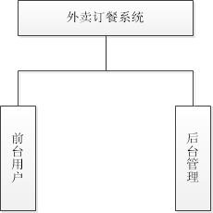
图3-1 系统总体模块图

3.2.1 前台用户功能模块
前台用户功能包括用户的注册登录、用户信息的显示及修改、用户对菜品的搜索和订购、对我的订单进行查询支付、评价等功能。前台用户功能模块划分见图3-2所示。

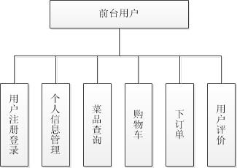
图3-2 前台用户功能模块图

3.2.2 后台管理员功能模块
后台是对前台功能进行管理，包括系统属性、管理员对用户的管理、菜品的管理、订单的管理等。后台管理功能模块见图3-3。
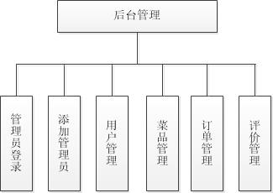
图3-3 后台管理功能模块图

3.3 系统功能描述

3.3.1 前台功能描述
1.用户注册登录模块
用户注册登录模块首先用户要进行注册信息，填写自己的基本信息进行注册，注册完成后进行登录要输入账号和密码的验证。该模块如图3-4所示。
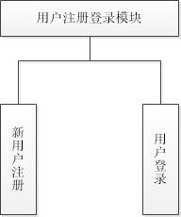
图3-4 用户注册、登录模块

- 菜品查询模块
用户可以查看所有菜品，或者根据菜品名称以及菜品的种类搜索菜品，查看图片以及详细信息。该模块如图3-5所示。
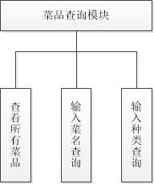
图3-5 菜品查询模块

- 用户购物模块
用户可以选择想要订购的菜品先加入购物车，然后点击购物车里的菜品购买菜品进行提交订单，并且支付。该模块如图3-6所示。

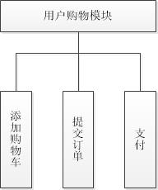
图3-6 用户购物模块

- 订单信息模块
用户提交订单后可以查看订单的基本信息，如果账单状态为已发货则用户可以进行评价。

- 用户评价模块
用户支付完成后可以查看订单详情并进行评价。选择评价的星级数和输入内容，再进行发布。该模块如图3-7所示。
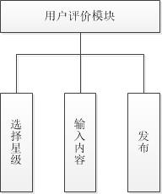
图3-7 用户评价模块

3.3.2 后台功能描述
1.用户管理模块
管理员模块可以对用户进行操作，如：查询、删除用户，其中超级管理员还可以对管理员进行操作。该模块如图3-8所示。

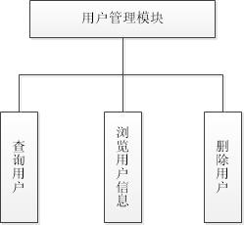
图3-8 用户理员模块

2.菜品管理模块
菜品管理模块的主要功能包括对菜品基本信息比如：菜品名称、菜品图片、菜品简介的浏览，添加新的菜品选择菜品种类，以及删除菜品。该模块如图3-9所示。
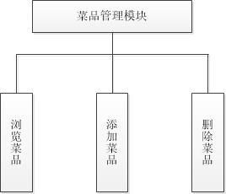
图3-9 菜品管理模块

3.订单管理模块
订单管理模块的功能主要包括对用户所订菜品的查询、浏览及订单状态的显示。订单的处理以及对订单的删除。该模块如图3-10所示。
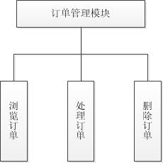
图3-10 评价管理模块

4.评价管理模块
评价管理模块主要包括对用户所评价的信息进行查看，对评价信息进行删除操作。该模块如图3-11所示
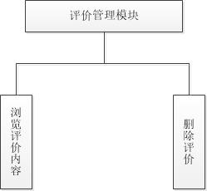
图3-11 订单管理模块

3.4 系统流程
系统总体流程如图3-11所示。
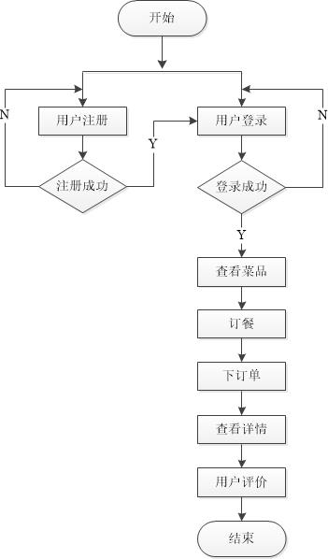
图3-11 系统总体流程图

3.5 可行性分析

1.经济可行性
经济上的可行性是对当前经济形势和投资能力进行分析，对系统运行和维护的成本估算，估算出系统完成后的效益。因为系统的毕业设计与开发和投资在经济上是比较少的，在系统完成后，用户应该有更多的帮助。成本估计版本升级维护成本，估计成本和效益进行比较，看看是否有利于发展的新版本。
由于个人发展的系统成本，主要包括：计算机硬件、打印等。总的支出并不是很大，所以经济是可行的。
2.技术可行性
技术上的可行性是对现有技术的支持，可以支持开发的项目和软件和硬件的配置是满足最低要求的。外卖订餐系统是基于Android平台，采用Java语言开发。在Eclipse工具上可以实现的，首先计算机硬件配置是完全能够完成的。Android技术的发展已经非常成熟的市场也有大量的应用程序，所以在技术上是可行的。
3.操作可行性
本系统基于Android系统的开发，Android手机已经流行好几年，绝大多数人都可以进行Android手机的操作。本系统安装简单、操作方便、符合人性话设计，用户可以在短时间内熟悉各种功能的操作。
4.社会可行性
随着手机早已普及，Android市场占有绝大部分的比重，大部分人都有一个或多个手机。只要是下载和安装网络的应用程序，你就可以正常使用系统和日常生活中的外卖订餐，不要为了吃顿美食找餐厅或者等候，大大减少了时间、提高了个人的效率。

第4章 数据库设计

系统设计是以软件需求为代表的软件系统软件。整个系统的重要基础就是通过对目标系统的分析和研究，对外卖订餐系统进行总的规划。根据对外卖订餐系统的整体分析及综合调查，并制定了外卖订餐系统的布局以及整体规划。

4.1 概念结构设计
数据库是所有系统设计的基础也是系统的核心，其设计质量可以直接的影响整个订餐系统的质量。一般地说，数据库设计的基础是高的，如果一开始设计的不是很合理完善那么在开发的过程中就会造成很多问题如果问题严重就会导致重新设计数据库大量的工作需要重新完成。从实体属性图的数据分析。
管理员实体包括编号、登录名、密码、管理员类型、昵称五大属性。如图4-1所示。

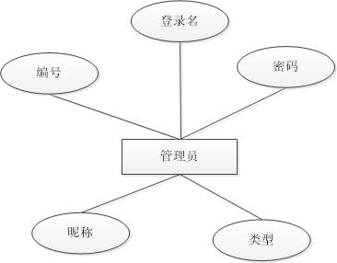
图4-1 管理员实体属性图

菜品信息实体包括编号、菜品名称、图片、描述、价格、折扣价、菜品种类、销售数八大属性。如图4-2所示。
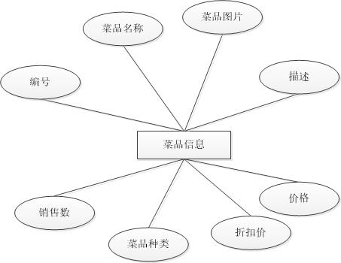
图4-2 菜品实体属性图

订单信息实体包括编号、订单号、联系方式、下单描述、下单日期、备注、总价格、账单状态八大属性。如图4-3所示。
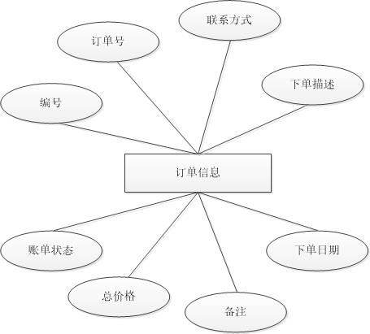
图4-3 订单实体属性图
用户实体包括编号、账号、昵称、密码、电话、地址六大属性。如图4-4所示。
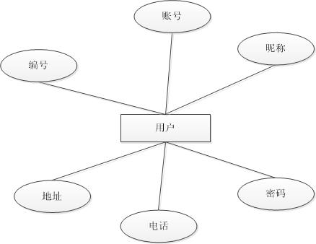
图4-4 用户实体属性图

评价信息实体包括编号、用户、评价内容、星级数四大属性。如图4-5所示。
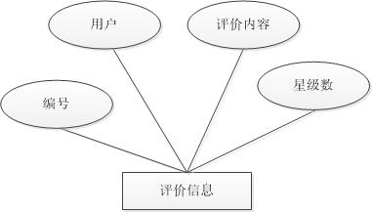
图4-5 评价实体属性图

系统的总体E-R图如图4-6所示。
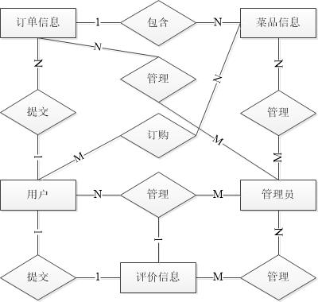
图4-6 系统总体E-R图

实体、属性、联系是E-R模型的组成元素。实体是可以被标识的东西，也可以是具体的东西比如：管理员、菜品、订单。属性就是对实体特征的描述，数据表中的一列称为一个属性。
从数据的需求分析，我们可以得到系统的实体属性图，按照三范式的原则，整合实体之间的依赖关系，并画出了系统E-R图。

4.2 数据表设计
本软件运用MySQL数据库作为存储数据的方法，建立名为b_food的数据库，并且建立如下表。
- 管理员数据表：编号、用户名、密码、昵称、类型。
- 菜品数据表：编号、菜品名称、菜品图片、菜品描述、价格、折扣价、菜种类、销售数量。
- 订单数据表：编号、订单号、联系方式、订单描述、下单日期、备注、总价格、账单状态。
- 用户数据表：编号、账号、昵称、密码、电话、地址。
- 评价数据表：编号、用户、评价内容、星级个数。

管理员信息表见表4-1。
表4-1 管理员数据表admin的结构
字段标识 | 字段名称 | 数据类型 | 是否主键 | 是否为空
id | 编号 | int(5) | 是 | 否
name | 登录名 | varchar(10) | 否 | 否
password | 密码 | varchar(10) | 否 | 否
Screen_name | 昵称 | varchar(16) | 否 | 否
Type | 类型 | varchar(1) | 否 | 否

菜品信息表见表4-2。
表4-2 菜品数据表info_info的结构
字段标识 | 字段名称 | 数据类型 | 是否主键 | 是否为空
info_id | 编号 | int(5) | 是 | 否
info_name | 菜品名称 | varchar(20) | 否 | 否
info_pic | 菜品图片 | varchar(105) | 否 | 否
info_description | 描述 | varchar(105) | 否 | 否
info_price | 价格 | float | 否 | 否
info_discount_price | 折扣价 | float | 否 | 否
info_flag | 菜品种类 | int(5) | 否 | 否
info_count | 销售数 | varchar(11) | 否 | 否

订单表见表4-3。
表4-3 订单数据表orders的结构
字段标识 | 字段名称 | 数据类型 | 是否主键 | 是否为空
id | 编号 | int(5) | 是 | 否
info_id | 订单号 | int(20) | 否 | 否
seat | 联系方式 | varchar(20) | 否 | 否
description | 订单描述 | varchar(105) | 否 | 否
order_date | 下单日期 | varchar(20) | 否 | 否
Beizhu | 备注 | varchar(105) | 否 | 否
Price | 总价格 | varchar(6) | 否 | 否
state | 账单状态 | varchar(5) | 否 | 否

用户信息表见表4-4。

表4-4 用户信息数据表user_tb的结构
字段标识 | 字段名称 | 数据类型 | 是否主键 | 是否为空
uid | 编号 | int(5) | 是 | 否
user_userid | 账号 | varchar(10) | 否 | 否
user_username | 昵称 | varchar(16) | 否 | 否
user_password | 密码 | varchar(10) | 否 | 否
user_phone | 电话 | varchar(20) | 否 | 否
user_address | 地址 | varchar(105) | 否 | 否

评价表见表4-5。
表4-5 评价数据表info_assess的结构
字段标识 | 字段名称 | 数据类型 | 是否主键 | 是否为空
id | 编号 | int(5) | 是 | 否
info_id | 用户 | int(10) | 否 | 否
assess | 评价内容 | varchar(105) | 否 | 否
star | 星级数 | float(11) | 否 | 否

第5章 系统实现

本章将对服务器端与客户端的界面设计，每个功能模块的实现及相应代码设计进行详细介绍。

5.1 前台用户功能实现

5.1.1 用户注册登录界面
使用该外卖订餐系统时用户必须先登录，输入账户和密码。如果没有注册的用户必须先注册才可以使用该系统。注册后输入用户名和密码登录该系统。如图5-1所示。
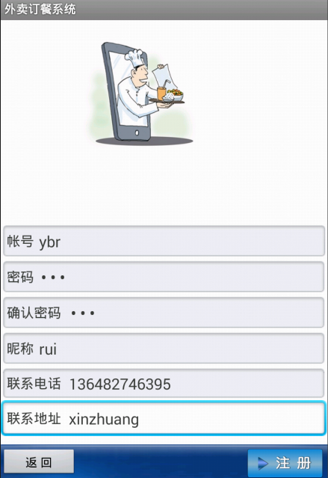
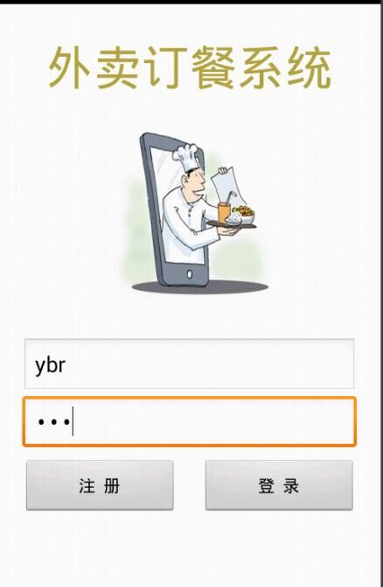
图5-1 登录注册界面图

5.1.2 用户主界面
系统主菜单。系统登录成功后来到了系统主菜单页面，主菜单由6个图形菜单组成，通过它来体现本系统的功能，一共6个图形菜单，不管点击哪一个都能跳转到该功能界面。如图5-2所示。
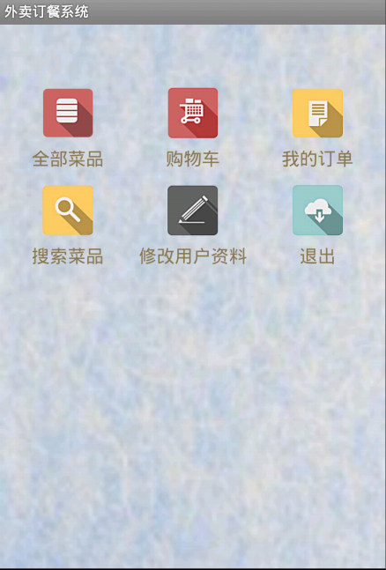
图5-2 用户主界面图

5.1.3 菜品信息界面
用户通过点击全部菜品可以查看所有的菜品查看菜品，查看本菜品的原价特价。如图5-3所示。
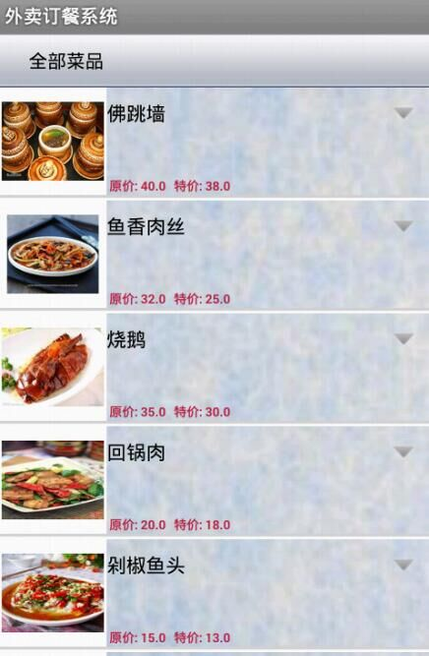
图5-3 菜品信息界面图

5.1.4 搜索菜品界面
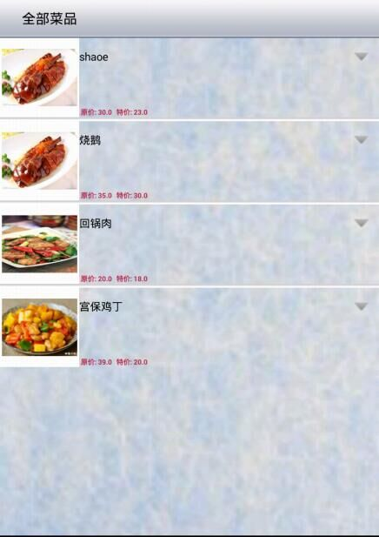
用户可以输入菜品名称或者菜品种类搜索想要的菜，菜品种类分为普通、特色、推荐三种，输入0、1、2分别代表普通、特色、推荐菜品。如图5-4所示。
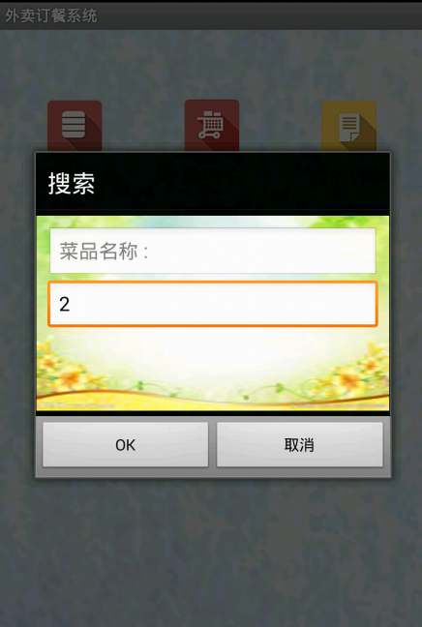
图5-4 搜索菜品界面图
其主要代码如下：
public class HttpApiAccessor {
//从数据库获取
public static ArrayList<Info> getSearch(long lastId, int pageNo,
String search_name , String search_type , String search_info )
throws Exception{
String url = Constants.WEB_APP_URL + "infoList.do?method=search";
//按菜品名称搜索
if(search_name != null && !search_name.equals("") ){
url += "&search_name=" + search_name;
}
//按菜品种类搜索
if(search_type != null && !search_type.equals("") ){
url += "&search_type=" + search_type;
}
return getUpdatesList(url,lastId,pageNo);
}

5.1.5 用户订餐界面
用户可以查看菜品图片详情它的价格，类别，以及菜品的介绍进行选择菜品添加到购物车。如图5-5所示。
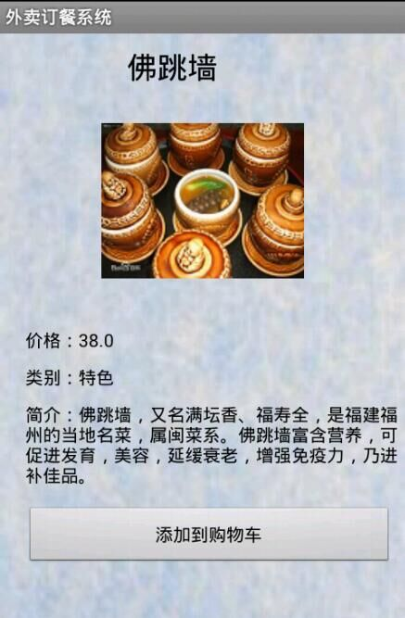
图5-5 用户订餐面图

5.1.6 用户支付界面
点击“添加到购物车”后，进入下订单界面。此功能可以根据用户的需要进行购物，并能计算出顾客的菜品数及总金额，用户可以查看自己的订单并选择支付。如图5-6所示。


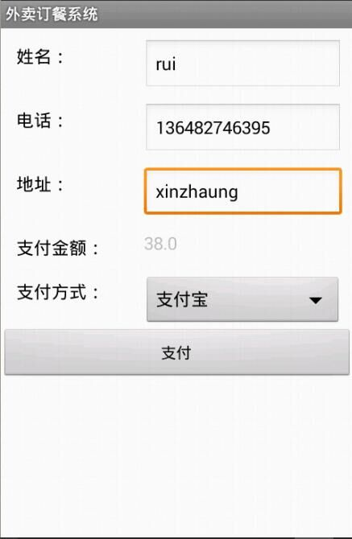
图5-6 订单支付界面图
其主要代码如下：
btn.setOnClickListener(new View.OnClickListener() {
public void onClick(View v) {
orderMap.put("order.seat",name.getText().toString().trim()
+ "-" + dianhua.getText().toString().trim());
orderMap.put("order.beizhu",dizhi.getText().toString().trim());
// 发送订单信息给服务端
String result = HttpApiAccessor.saveOrder(orderMap);
DbControl dbControl = new DbControl(ZhifuActivity.this);
dbControl.deleteAllGwc(ZhifuActivity.this);
Intent i = new Intent(ZhifuActivity.this, MainActivity.class);
startActivity(i);
finish();
Toast.makeText(ZhifuActivity.this, "支付成功", Toast.LENGTH_SHORT).show();
}
});

5.1.7 用户订单详情界面
点击列表中的一条信息，进入详细列表界面。此功能可以根据用户的需要进行购物，并能计算出顾客的菜品数及总金额，用户可以点击购买的菜品列表查看自己的订单的详细信息以及查看是否已经发货。如果已发货则可以进行评价，如果未发货则不可评价。如图5-7所示。
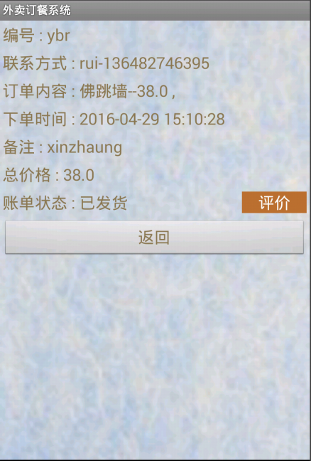
图5-7 我的订单界面图

5.1.8 用户评价界面
安卓端发送请求到后台，管理员收到请求后修改发货状态为已发货，那么用户刷新页面后就可以进行评价，点击星级和输入评价内容，两者都要选择，如果一样漏写，会有提示。输入完成点击发布。后台管理员就可以看到评价的内容。如图5-8所示。
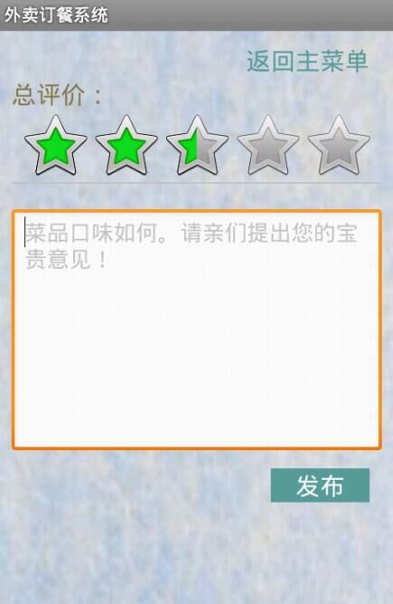
图5-8我的订单界面图

5.2 后台管理功能实现
服务器端使用JSP技术，Eclipse安装相应控件，可在窗口上直接拖控件进去，不需要自写代码，当界面生成后，相应代码也会生成到对应文件。
本软件是一个结合Android 客户端和JSP Servlet服务端的应用程序，启动服务器之后再启动Android上的应用程序用户可以注册、登录、搜索查看菜品、下订单、查看订单评价等。后台服务根据客户端发送的请求返回数据信息，客户端上的信息是要通过后台才能获取到。而数据库中保存了图片和所有的文字信息。

5.2.1 管理员登录页面
根据数据库里面的管理员名和密码登录后台。管理员主要完成对用户的管理、菜品管理、订单管理、评价管理。如图5-9所示。
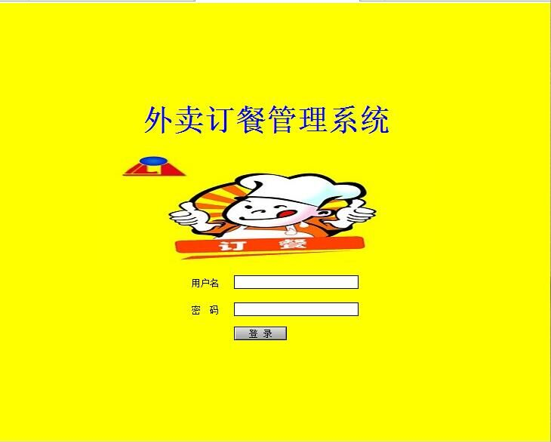
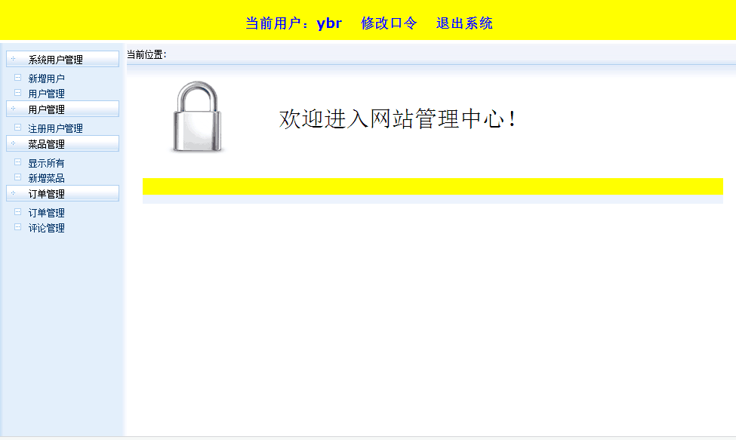
图5-9 管理员登录主页

5.2.2 新增管理员页面
管理员可以新增管理员，并选择类型点击超级管理员与普通管理员设定，如果是普通管理员，那么管理员只能对用户进行操作而不能对管理员进行添加、修改、删除等操作。如图5-10所示。
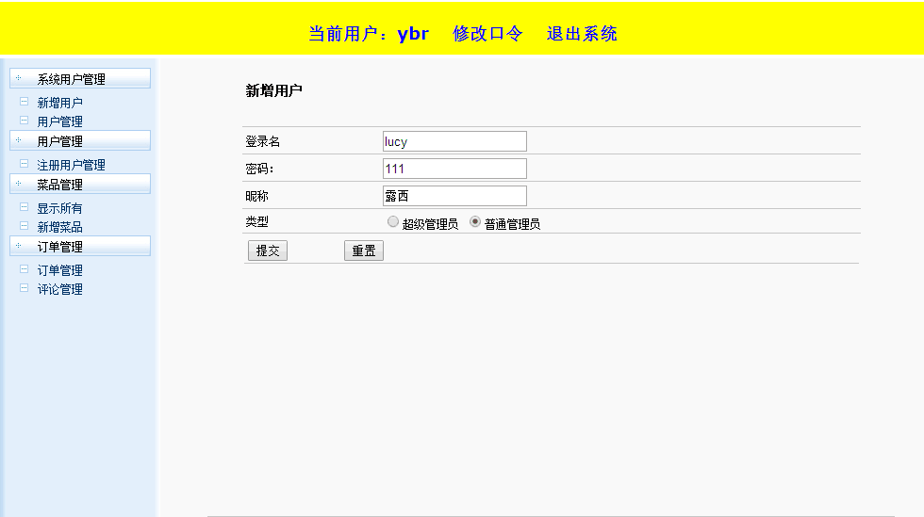
图5-10 新增管理员页面

5.2.3 用户管理页面
管理员登录后可以对用户信息进行管理，查看用户基本信息：用户的登录名、密码、联系方式等，并且可以删除用户信息。数据显示的内容包括：编号、登录名、用户名、密码、电话、住址。如图5-11所示。
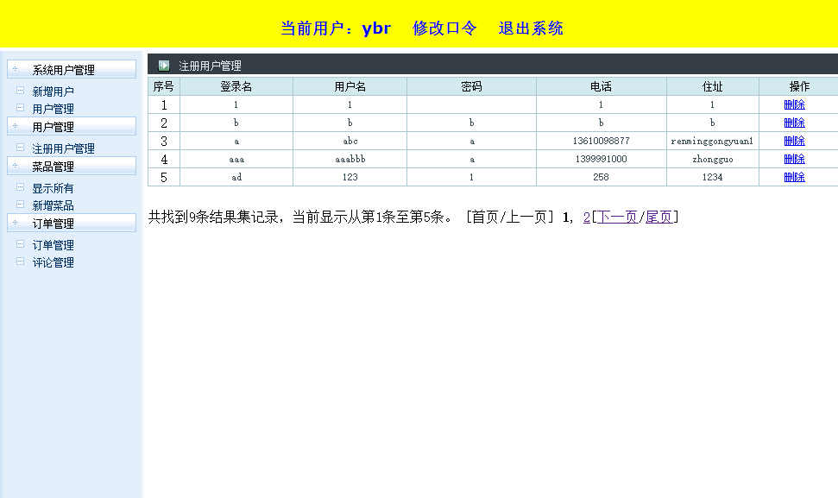
图5-11 用户管理页面

5.2.4 显示所有菜品页面
显示全部菜品。管理员可以点击查看所有菜品，点击查看菜品的图片及详细信息，并且可以删除菜品。数据显示内容包括：编号、菜品名、图片、描述、原价格、优惠价、类别、销售量。如图5-12所示。
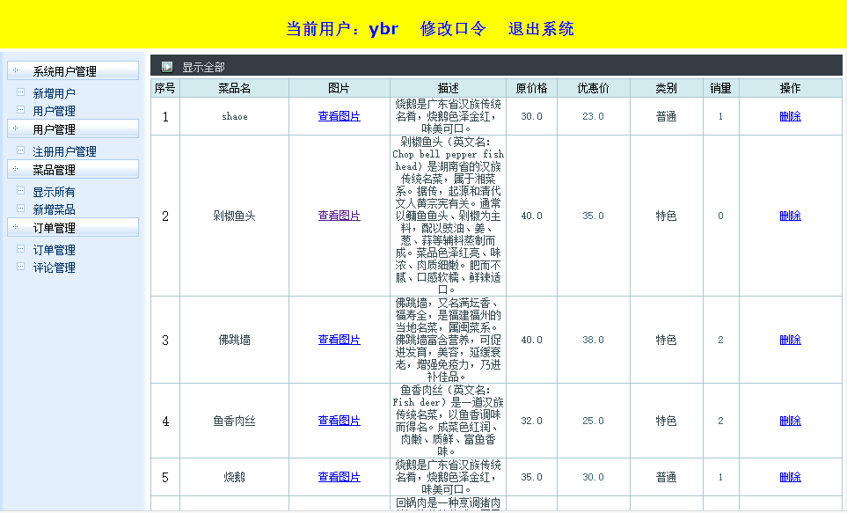
图5-12 显示菜品页面

5.2.5 管理员新增菜品页面
菜品管理。管理员对菜品进行增删改查操作。数据添加的内容包括：菜品名称、菜品图片、描述、价格、折扣价、菜品种类。如图5-13所示。
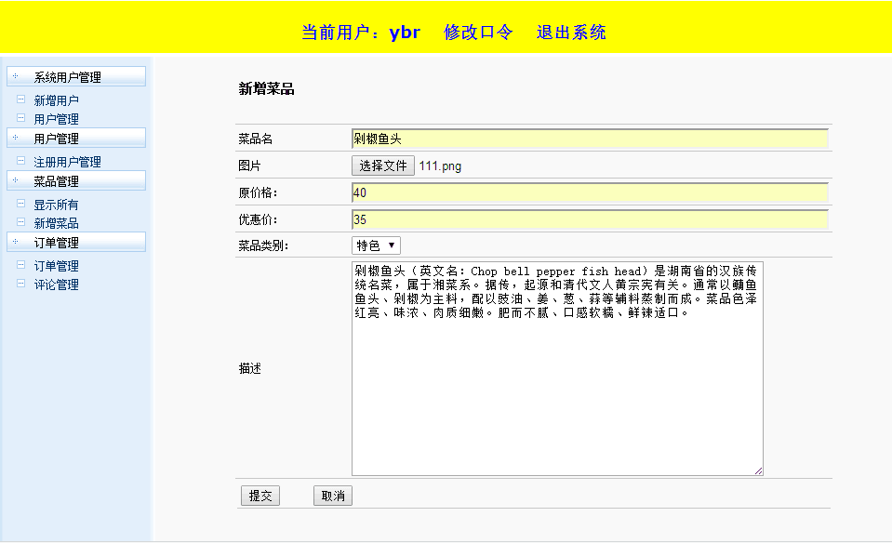
图5-13 新增菜品页面图

5.2.6 订单管理页面
订单管理。管理员可以对订单进行管理，发货情况以及删除订单。数据显示内容包括：编号、订单号、描述、下单日期、备注、总价格、结账状态。如图5-14所示。
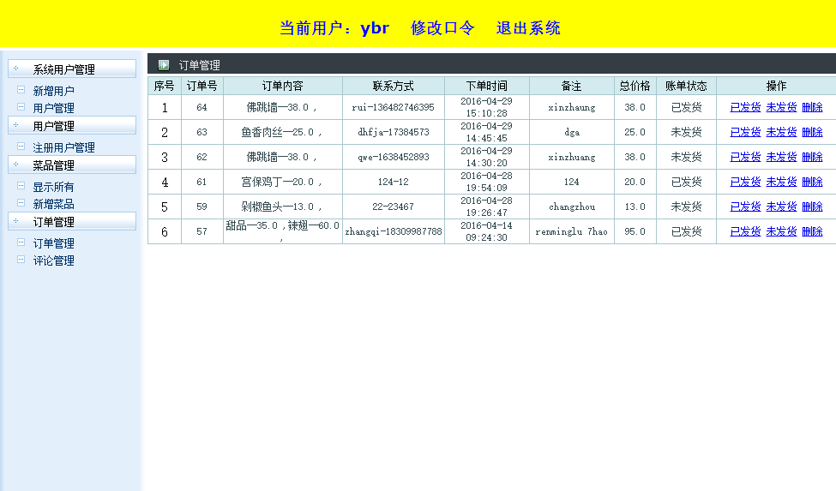
图5-14 订单管理页面图

其主要代码：
public void save( Order object ){ //插入订单信息
DAOBase dao = new DAOBase();
String sql = "insert into orders ( info_id , seat , description , order_date , beizhu , price ) values( '" + object.getInfo_id() + "' , '" + object.getSeat() + "' , '" + object.getDesc() + "' , '" + Tool.getNowTime() + "' , '" + object.beizhu + "' , '" + object.price+"')";
dao.executeSql(sql);
}
public void updateOrder( String id , String state ){//修改订单状态
DAOBase dao = new DAOBase();
String sql = " update orders set state = '" + state + "' where id=" + id ;
dao.executeSql(sql);
}

5.2.7 评价管理页面
评价管理。管理员可以对用户的评价进行查询删除操作。数据显示内容包括：编号、用户名、评价内容、星级数。如图5-15所示。
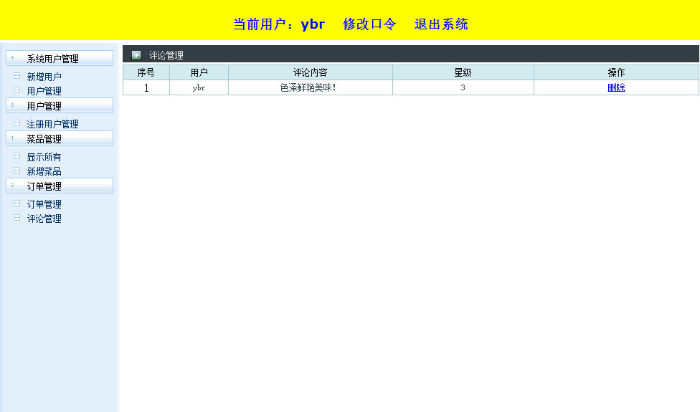
图5-15 用户管理页面

第6章 系统测试

保证软件质量的重要手段是测试，它也是开发的一个阶段。系统测试也就是说在完整的环境下对整个系统进行测试。从本质上讲，软件测试就是对软件中的问题进行检测。

6.1 测试方法
程序测试有两个方法分别是白盒测试和黑盒测试。
白盒测试：检测代码是否能按时完成的验证技术。主要有两种方法：一种称为逻辑覆盖法，另一种称为路径覆盖法。白盒测试就是一种可视的测试软件的方法。测试者可以不考虑程序的功能。
黑盒测试：也称功能测试，也就是按照其功能检测是否按照预期工作。黑盒测试主要检测其功能的完整性和正确性，接口以及接口的数据结构是否正确等。
本系统的测试白盒测试、黑盒测试两种方法结合了起来，但黑盒测试是其主要的测试方法。

6.2 测试环境与测试条件
处理器：Inter(R) Core (TM)i5-6200U CPU @ 2.30GHz 2.40 GHz
内存：4GB
硬盘：500G
操作系统：Windows 10
Android虚拟机版本：4.3

6.3 系统测试报告
通过对外卖订餐系统的全面分析与检验测试，系统中的功能已经通过测试，基本满足系统要求，系统可以正常运行。

6.3.1 服务器的测试
服务器端的测试报告见表6-1。
表6-1 服务器端测试报告
填表日期： 2016/5/3
开发项目名称 |  | 基于安卓的外卖订餐App开发
报告名称 |  | 服务器端测试报告 |  | 报告所属子系统 | 基于安卓外卖订餐App
代码测试检查
代码测试内容 |  | 测试人员 | 测试结果 |  |  | 备注
声明测试 |  | 俞蓓蕊 | 函数声明与变量定义正确 |  |  | 无
循环测试 |  | 俞蓓蕊 | 循环无误 |  |  | 无
边界测试 |  | 俞蓓蕊 | 边界测试没有出现错误 |  |  | 无
接口测试 |  | 俞蓓蕊 | 与数据库连接正常，能实现功能 |  |  | 无
界面测试 |  | 俞蓓蕊 | 界面美观，没有显示错误 |  |  | 无
数据确认测试 |  | 俞蓓蕊 | 数据显示正确 |  |  | 无
代码走查 |  | 俞蓓蕊 | 代码规范整齐，并有注解 |  |  | 无
功能测试
被测功能 | 预期结果 |  |  |  |  | 结果
管理员登录 | 根据数据库里面的管理员名和密码登录后台。管理员主要完成用户的查询、删除操作。管理员可以选择类型：超级管理员与普通管理员，普通管理员则不能对管理员部分进行添加、修改、删除操作而超级管理员则可以进行所有操作。 |  |  |  |  | 正常
菜品管理 | 管理员可以对菜品进行增删改查等操作。 |  |  |  |  | 正常
订单管理 | 管理员可以对订单进行管理，发货情况以及删除订单。 |  |  |  |  | 正常
评价管理 | 管理员可以查看用户发布的星级、评价的内容、删除评价。 |  |  |  |  | 正常
测试结论 | 代码无误，能够实现以上的功能

6.3.2 客户端的测试
客户端的测试报告见表6-2。
表6-2 客户端测试报告
填表日期： 2016/5/3
开发项目名称 |  | 基于安卓的外卖订餐App开发
报告名称 |  | 客户端测试报告 |  | 报告所属子系统 | 基于安卓外卖订餐App
代码测试检查：
代码测试内容 |  | 测试人员 | 测试结果 |  |  | 备注
声明测试 |  | 俞蓓蕊 | 函数声明与变量定义正确 |  |  | 无
循环测试 |  | 俞蓓蕊 | 循环无误 |  |  | 无
边界测试 |  | 俞蓓蕊 | 边界测试没有出现错误 |  |  | 无
接口测试 |  | 俞蓓蕊 | 与数据库连接正常，能实现功能 |  |  | 无
界面测试 |  | 俞蓓蕊 | 界面简洁美观，没有显示错误 |  |  | 无
数据确认测试 |  | 俞蓓蕊 | 数据显示正确 |  |  | 无
代码走查 |  | 俞蓓蕊 | 代码规范整齐，并有注解 |  |  | 无
功能测试：
被测功能 | 预期结果 |  |  |  |  | 结果
用户登录 | 没有注册过的用户登录前必须先注册，填写自己的账户、密码、电话等信息，注册完成后根据账户和密码登录系统如果和提交数据库的信息一致则登录成功。反之，登录不成功。 |  |  |  |  | 正常
首页面 | 系统登录成功后来到了系统主菜单页面，共有6个图形菜单组成，通过它来展现本系统的功能，不管点击哪一个都能跳转到该功能界面。 |  |  |  |  | 正常
菜品显示 | 用户可以查看特色菜品，点击查看详细信息。 |  |  |  |  | 正常
添加购物车 | 购物功能。此功能可以根据用户需要对首饰菜品信息进行添加、修改、查询、删除。并且在添加菜品信息时可为每个自动生成菜品编号。 |  |  |  |  | 正常
我的订单 | 此功能可以根据用户的需要进行购物，并能计算出顾客的菜品数及总金额，查看订单详细信息并选择支付的方式。支付完成后用户可以点击购买的菜品列表查看自己的订单的详细信息以及查看是否已经发货。如未发货，用户则不能对菜品进行评价，已发货之后用户才可以进行评价。 |  |  |  |  | 正常
菜品搜索 | 搜索功能。用户可以根据自己的喜好所搜菜品，输入菜品名称或者菜品种类就可以查看菜品详情。 |  |  |  |  | 正常
修改用户资料 | 修改功能。用户可以查看详细信息修改自己的信息。 |  |  |  |  | 正常
测试结论 | 代码无误，能够实现以上的功能

6.4 系统评价
系统评价是对系统的功能评价。针对本系统的评价如下。
1.系统功能评价
经分析本系统的预期目标，本系统进行了严密的测试，经过测试该系统的功能基本完善并且极大限度上满足了用户的需求，系统开发目标也已达到。
2.系统技术评价
经过对本系统的分析，其设计合理，使得办公效率大大提高并且根据系统运行的结果可以看出其稳定、安全性高。具有很大的实用性。
3.系统经济评价
本系统规模较小，只需在电脑上搭建Android开发环境和MySQL数据库。成本低，在规定时间内基本达到设计要求。

结束语

本系统是基于Android平台开发的，采用MySQL数据库，通过系统分析、系统设计、编写代码等软件开发流程实现了相应功能。
经过几个月的努力，基于Android平台外卖订餐系统软件基本完成了。在系统开发设计过程中也遇到了许多问题，从刚开始对Android环境的配置到代码的编写都不熟悉，通过自己查看书籍和搜索相关的资料需还有同学老师的帮助，完成了本次系统设计的内容。通过本次的毕业设计我学到了很多知识。比如对Android平台有了更深的了解、Android的四大组件、Android的Fragment以及生命周期各大布局的使用和五种存储方式都有了认识，并且将大学这几年专业知识如：数据库、软件工程等等穿插在一起，增加对本专业的了解。
虽然外卖订餐系统的各个功能都已实现，但是还有许多不足之处：
1.现在Android已经更新到6.0版本，Android的动画效果已经非常好了，但是本系统只是界面美观，缺少流行的动画效果。
2.功能虽然实现，但是代码没有做到高效，影响系统的速度。
针对以上不足，还需要完善，争取完成更好的外卖订餐系统。
这次系统的开发让我收获了很多，我相信在今后的工作中会有很大的帮助。为此将会在以后的日子里继续努力，不断激励经验，不断磨砺自己，更好的走向工作岗位、把学到的知识能更好应用到社会工作岗位。

参考文献

- 武永亮. Android开发范例实战宝典[M]. 北京：清华大学出版社，2014.
- 高洪岩. Java多线程编程核心技术[M]. 北京：机械工业出版社，2015.
- （印度）Satya Komatineni，（美）Dave MacLean 著，曾少宁，杨越 译. 精通Android[M]. 北京：人民邮电出版社，2013.
- 李佐彬. Android开发入门与实战体验[M]. 北京：机械工业出版社，2011.
- 姚尚朗, 靳岩. Android开发入门和实战[M]. 北京：人民邮电出版社，2010.
- 陈强. Android实例开发完全手册[M]. 北京：人民邮电出版社，2012.
- 邵长恒. Android热门应用开发详解[M]. 北京：电子工业出版社，2013.
- 郭金尚. Android经典项目案例开发实战宝典[M]. 北京：清华大学出版社，2013.
- （美）Brian Goetz 等著；童云兰 等译. Java并发编程实战[M]. 北京：机械工业出版社，2012.
- （美）Elliotte Rusty Harold 著，李帅，荆涛 等译. Java网络编程（第4版）[M].北京：中国电力出版社，2014.
- 蒋小涵. 校园外卖网上订餐系统的设计与实现[J]. 信息系统工程，2015(4):29-29.
- 朱婷婷, 李慧. 基于Android的应用软件综述[J]. 软件技术，2011(20):42-43.
- 雷楚奇. 对安卓开发相关技术的研究[J]. 电子技术与软件工程，2015(24):74-74.
- 王英瀚. 基于移动终端的开放型外卖订餐系统的设计[J]. 才智，2012(31):73-73.
- 亓梓谕, 钱瑛, 林敏捷. 外卖订餐平台模式分析及优化[J]. 电子商务，2015(4):47-48.

致 谢

随着毕业设计落下帷幕也就意味着我大学四年的生活即将结束，回首这四年之中的点点滴滴，在这四年中成长了许多。从一开始对技能知识的不理解到现在能完成毕业设计，在这过程中最离不开的是各位老师的帮助。
首先我要感谢我的毕业设计指导老师，在本课题的设计和论文撰写过程中，我的指导老师柳益君老师细心的为我辅导，不管是在选题还是系统功能的完善都给了我很多建议，在和老师的讨论过程中一步步健壮了整个系统，在规定时间内达到预期的效果。在论文的写作过程中老师给我讲述了整个论文的布局以及它的总体设计。给了我许多实际性的指导和我共同探讨如何使设计完成的更好，让我能很好的完成课题设计。对此，我非常的感激。
其次，感谢我所有的任课老师在四年中传授知识和技能，能让我完成本次设计。
再次，感谢同学和朋友们，在毕业设计过程中遇到困难，他们无条件热情的帮助我，积极地帮我想办法完成本次的设计。他们给了我许多的帮助帮我一起想办法完成，是我精神上强大的支柱。
最后，感谢江苏理工学院，感谢计算机工程学院对毕业设计的严格要求，其良好的师资队伍，校园文化的浓厚为我今后进入社会打下良好的基础，谢谢！

